Осень, золотое время!
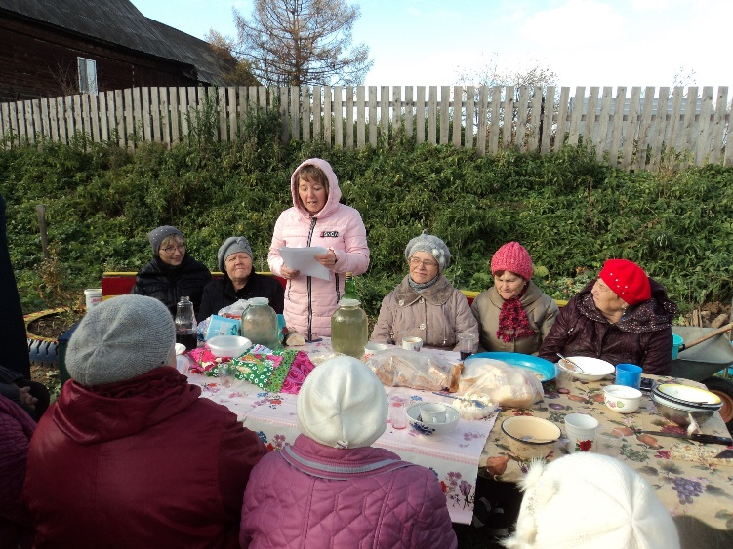
Идёт месячник пожилого человека.
По инициативе супругов Глумовых Ивана Ивановича и Ольги Анатольевны собрали своих пенсионеров на нашей площадке, пригласили к нам ансамбль "Рябинушки", накрыли столы, Иван Иванович наварил нам ухи, с удовольствием её поели, попили чай. Алевтина Николаевна Бобылева работник библиотеки- музея провела для нас познавательную викторину, загадывала загадки, пели частушки. Ольга Анатольевна так же прочитала стихи, загадывала загадки.В общем весело и с пользой посидели, пообщались. Надеемся, что ещё не раз соберемся нашим дружным коллективом! Спасибо всем за общение! Всех с нашим праздником!!!

